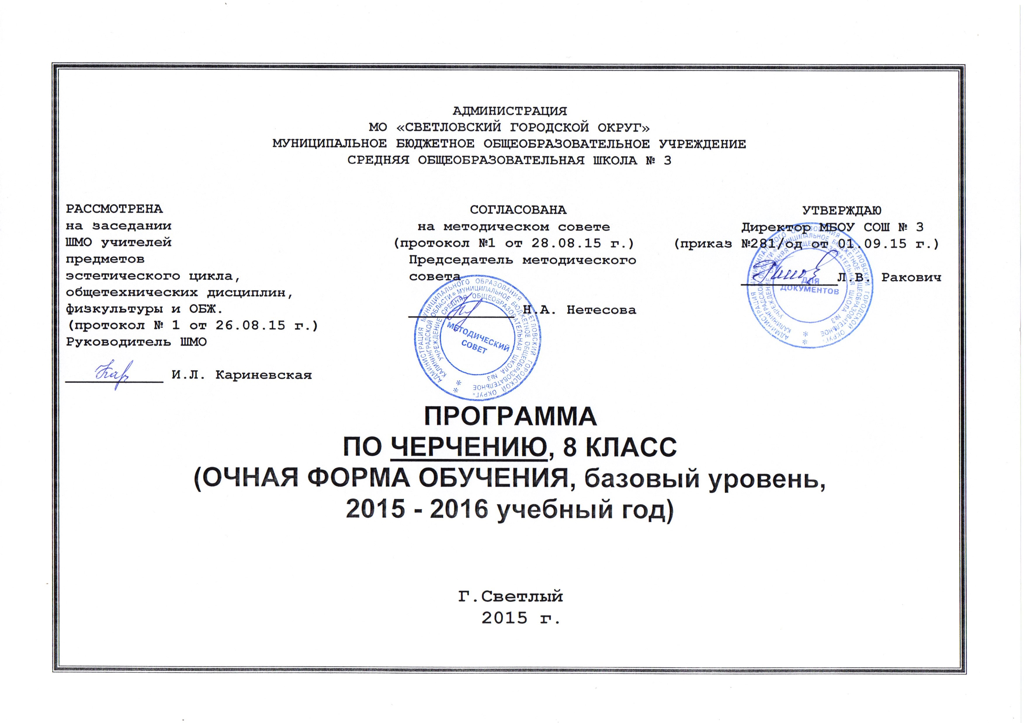

Примерные нормы оценки знаний и умений учащихся по черчению.
Нормы оценок при устной проверке знаний.
Оценка «5»
cтавится, когда ученик:
-полностью овладел программным материалом, ясно представляет форму предметов по их изображениям, твердо знает правила построения изображений, условности и обозначения на них.
-дает четкий и правильный ответ, изложенный в логической последовательности с использованием принятой терминологии.
-не делает ошибок, но может допустить неточности по невнимательности при чтении чертежей, которые легко исправляет по требованию учителя.
Оценка «4»
ставится, когда ученик:
-полностью овладел программным материалом, знает правила построения изображений, необходимые условности, но чертежи читает с небольшими неточностями.
-при чтении чертежей допускает неполноту ответа и ошибки второстепенного характера, исправления которых осуществляет с помощью учителя.
Оценка «3»
ставится, когда ученик:
-знает нетвердо основной материал, но усвоил большинство условностей и обозначений на изображениях.
-ответ дает не полный.
-чертежи читает неуверенно, требует постоянной помощи учителя и частичного применения средств наглядности.
Оценка «2»
ставится, когда ученик:
-обнаруживает незнание или непонимание большей или наиболее важной части учебного материала.
-ответы строит несвязно, допускает существенные ошибки, не может исправить их даже с помощью учителя.
Оценка «1»
Ставится, когда ученик:
-не знает ответа и не пытается его сформулировать.

Нормы оценок при проверке графических работ.

Оценка «5» ставится, когда ученик:
-самостоятельно, тщательно и своевременно выполняет графические работы;
-ошибки в изображениях не делает, но может допустить незначительные неточности и описки.
Оценка «4» ставится, когда ученик:
-выполняет чертежи самостоятельно, испытывая при этом небольшие затруднения;
-при выполнении чертежей допускает ошибки второстепенного характера, которые исправляет после замечания учителя и устраняет их самостоятельно без дополнительных пояснений.
Оценка «3» ставится, когда ученик:
-выполняет чертежи неуверенно, но соблюдает основные правила их оформления,
-обязательные работы, предусмотренные программой, выполняет не вполне своевременно;
-чертежи выполняет небрежно;
-допускает существенные ошибки, которые исправляет с помощью учителя.
Оценка «2» ставится, когда ученик:
-выполняет чертежи с грубыми ошибками;
-выполняет менее 40% от всей графической работы.
Оценка «1» ставится, когда ученик:
-не выполнил задание.
Применение рекомендуемых критериев не освобождает учителя от обязанности учитывать индивидуальные особенности своих учеников.

Рабочая программа по черчению на 2015 -2016 учебный год
8-9 классы (базовый уровень)

1) Пояснительная записка
Рабочая программа составлена на основании программы общеобразовательных учреждений «Технология. Трудовое обучение. 5-11 классы» Москва. Просвещение. 2008 г. Раздел «Графика». Авторы: А.А.Павлова, В.Д.Симоненко. Из расчета 1 час в неделю, всего 35 часов в год в 8 классе и 0,5 ч в неделю, 18 часов в год в 9 классе.

Рабочая программа является адаптированной, так как в классе обучаются дети с ОВЗ. В связи с этим необходимо ввести коррекционно-развивающий компонент для этих обучающихся.

Основные направления коррекционно-развивающей работы
- Совершенствование сенсомоторного развития
- Коррекция отдельных сторон психической деятельности
- Развитие основных мыслительных операций
- Развитие различных видов мышления
- Коррекция нарушений в развитии эмоционально-личностной сферы
- Развитие речи, овладение техникой речи
- Расширение представлений об окружающем мире и обогащение словаря.
- Коррекция индивидуальных пробелов в знаниях.

Содержание коррекционно-развивающего компонента в сфере развития жизненной компетенции для детей с ОВЗ.
- Развитие представлений о собственных возможностях и ограничениях, о насущно необходимом жизнеобеспечении
- Овладение социально-бытовыми умениями, используемыми в повседневной жизни
- Овладение навыками коммуникации
- Дифференциация и осмысление картины мира
- Дифференциация и осмысление своего социального окружения, принятых ценностей и социальных ролей.

Целью данного курса является обучение учащихся графической грамоте и элементам графической культуры. Овладев базовым курсом в 8-9 классах, школьники должны научиться выполнять и читать комплексные чертежи (и эскизы) несложных деталей и сборочных единиц, их наглядные изображения; понимать и читать простейшие архитектурно-строительные чертежи кинематические и электрические схемы простых изделий.
Важнейшие задачи курса – развитие образного мышления учащихся и ознакомление их с процессом проектирования, осуществляемого средствами графики.
В процессе изучения графики надо научить школьников аккуратно работать, правильно организовывать рабочее место, рационально применять чертежные и измерительные инструменты, владеть наиболее простыми приёмами работы с красками.
Большая часть учебного времени выделяется на упражнения и самостоятельную работу. Наряду с репродуктивными методами обучения необходимо использовать методы проблемного обучения, вовлекая школьников в процесс сотворчества.
Изучение теоретического материала должно гармонично сочетаться с выполнение обязательных графических работ. Конкретный материал подбирает для них учитель, руководствуясь данным в программе примерным распределением часов. Очерёдность и сроки выполнения работ также определяет учитель.
Следует уделять большое внимание развитию самостоятельности учащихся в приобретении знаний.
Учителю необходимо стремиться к тому, чтобы задачи и упражнения носили творческий характер. Объекты для графических работ подбираются, когда это возможно, в тесной связи с учителями, преподающими другие разделы образовательной области (технологии).
В процессе обучения графики необходимо использовать учебные наглядные пособия: таблицы, модели, детали, различные изделия, чертежи и так далее.
Все графические работы нужно выполнять с соблюдением правил и техники оформление, установленных стандартами.
Графические работы следует выполнять на отдельных листах соответствующих стандартных форматов, а затем сброшюровать и подшить в альбом. Тренировочные и фронтальные упражнения надо выполнять в рабочих тетрадях формата А4 и на бумаге в клетку.
При обучении графической грамоте учителю следует обратить особое внимание на гуманизацию учебного процесса, для создания обучающий деятельностной среды, где система «Знания, умения, навыков» рассматривается не как цель, а как средство развития личности обучаемого, его творческого потенциала.
Примечание: Контрольных работ по черчению не предусмотрено, т.к. они перешли в разряд графических работ, которые учитель выбирает из методического пособия по черчению (графические работы) автора В.В. Степаковой. Темы уроков могут меняться местами и не соответствовать порядку тем по учебнику. Возможны изменения в связи с форс-мажорными обстоятельствами.

Тематическое планирование
8 класс.

№ | Тема | Кол-во.час | Примечание
1 | Введение | 1 | Основная задача - пробудить и развить интерес к графике
2 | Техника черчение и правила выполнения чертежей | 10 | Самое трудное - преодолеть отсутствие аккуратности и терпения у некоторых учащихся
3 | Формы и формообразование | 2 | Активно применять моделирование из пластилина, бумаги и др. материалов.
4 | Метод проецирования. Проецирование и комплексные чертежи. Эскизы предметов. | 10 | Тема базовая для всего курса графики.
5 | Развёртки поверхностей ограничивающих геометрические тела и предметы простых форм. | 1 | Наибольший интерес у учащихся вызывает изготовление звёздчатых многогранников по их развёрткам
6 | Аксонометрические проекции. | 8 | Перспектива на уровне начального знакомства.
7 | Технический рисунок. | 3 | Различные приёмы свето - теневой обработки и выполнение набросков – на уровне знакомства

Требования к уровню подготовки выпускников основной общеобразовательной школы.
8 класс.
Учащиеся должны знать:
-приемы работы с чертежными инструментами;
-простейшие геометрические построения;
-приемы построения сопряжений;
-основные сведения о шрифте;
-правила выполнения чертежей;
-основы прямоугольного проецирования на 1, 2 и 3 взаимно перпендикулярные плоскости проекций;
-принципы построения наглядных изображений.
Учащиеся должны уметь:
-анализировать форму предмета по чертежу, наглядному изображению, натуре и простейшим разверткам;
-осуществлять несложные преобразования формы и пространственного положения предметов и их частей;
-читать и выполнять виды на чертежах и эскизах;
-анализировать графический состав изображений;
-выбирать главный вид и оптимальное количество изображений;
-читать и выполнять наглядные изображения, аксонометрические проекции, технические рисунки и наброски;
-приводить примеры использования черчения в жизни, быту и профессиональной деятельности
человека.
Содержание изучаемого курса
8 класс
1)Введение.
Черчение как учебный предмет. Для чего нам необходимы знания по черчению.
2)Организация рабочего места. Основные приемы работы.
Что необходимо иметь на уроке черчения.
3)Роль графического языка в передаче информации.
Что такое графика? Основные виды графических изображений: комплексный чертеж, эскиз, технический рисунок, схема, диаграмма, график. Что объединяет многие виды графики и в чем их различия? Краткая история развития графики на нашей планете. Графика как средство развития творческих способностей.
4)Основные правила оформления чертежей.
Понятие о Единой Государственной системе Конструкторской Документации (ЕСКД). Типы линий. Шрифт: общие понятия; основные правила выполнения чертежного шрифта.
Форматы, рамка и основная надпись на чертежах. Нанесение размеров на чертежах. Масштаб.
5)Геометрические тела и информация о них.
Образование простейших геометрических тел: многогранников, призмы, пирамиды, конусов, цилиндра, шара. Анализ форм. Параметры формы и положения.
6)Методы проецирования. Ортогональное проецирование и комплексные чертежи. Эскизы предметов.
Идея метода проецирования. Ортогональное (прямоугольное) проецирование. Чертеж предмета на одной плоскости проекции, на двух взаимно перпендикулярных плоскостях.
Комплексный чертеж предмета в системе 3 плоскостей.
Основные виды: спереди, сверху, слева.
Построение третьего вида по 2 данным. Определение необходимого и достаточного количества видов. Выбор главного вида.
Назначение и использование эскизов. Правила выполнения эскизов. Отличия эскиза от чертежа.
5)Развертки поверхностей геометрических тел.
Определение понятия «развертка». Построение полных разверток поверхностей геометрических тел. Изготовление геометрических тел по разверткам. Примеры использования разверток в жизни человека (одежда, обувь и т.д.)
6)Аксонометрические проекции.
Получение и построение аксонометрических проекций. Расположение осей. Оптимальные условия выбора того или иного вида аксонометрических проекций в зависимости от геометрической формы изображаемого предмета.
7)Технический рисунок.
Что такое технический рисунок и его отличия от аксонометрических проекций?
Передача объема и формы предметов. Техника оттенения: линейная штриховка, шраффировка, оттенение точками.
Выполнение набросков.

2) Общая информация

предмет | Черчение.
классы | 8а
учитель | Кариневская И. Л.
Количество часов в год | 35 ч.
Из них:
-графических работ | 8
Количество часов в неделю | 1 ч.
программа | Для общеобразовательных учреждений (базовый уровень) Технология 5-11классы Москва «Просвещение» 2008г.  Авт. А.А.Павлова, В.Д.Симоненко.
Учебный комплекс для учащихся:
-учебник | Черчение. Под редакцией В. В. Степаковой Москва «Просвещение» 2009 г.
Дополнительна литература | Журналы «Школа и производство»
Электронные источники информации | http://innarusskova.ru/publ/uroki_cherchenija/zanimatelnoe_cherchenie_v_9_klasse/4-1-0-2  http://ngmg.khstu.ru/index.php/uchebnye-materialy/cherchenie/11-metodicheskie-ukazaniya2.html  http://pedagogu.ucoz.ru/news/3
Нормативные документы | - закон «Об образовании»
 | - приказ Минобразования России от 05.03.2004 г. № 1089 «Об утверждении федерального компонента государственных образовательных стандартов начального общего, основного общего и среднего (полного) общего образования»
 | - письмо Минобразования России от 20.02.2004 г. № 03-51-10/14-03 «О введении федерального компонента государственных образовательных стандартов начального общего, основного общего и среднего (полного) общего образования»
 | - Приказ Минобразования России от 09.03.2004 г. № 1312 «Об утверждении федерального базисного учебного плана и примерных учебных планов для общеобразовательных учреждений РФ, реализующих программы общего образования»
 | - Письмо Минобразования России от 07.07.2005 г. «О примерных программах по учебным предметам федерального базисного учебного плана»
 | - Федеральный компонент государственного стандарта общего образования

Домашнее задание и контроль за знаниями учащихся на уроке могут быть изменены в зависимости от усвоения учащимися учебного материала. Возможны изменения в датах проведения уроков и количества уроков по отдельным темам в связи с проведением контрольных работ по материалам вышестоящих организаций (мониторингов), в связи с непредвиденными обстоятельствами (болезнь учителя, карантин, техногенные причины).

3) Календарно - тематическое планирование уроков черчения в 8 классе.

№ | Тема урока | Кол.час. | Уровень усвоения | Домашнее задание | дата
1 | Введение. Графические принадлежности и их назначение. | 1 | Черчение как учебный предмет | Стр.3-4, п.1
2 | Приемы работы чертежными инструментами. | 1 | Чертежный инструмент | П.3
3 | Элементы графического языка. Типы линий. | 1 | Основные сведения о линиях | П.5,6
4 | Основные правила оформления чертежей. | 1 | Рамка и основная надпись | П.26
5 | Графическая работа № 1 по теме: «Линии чертежа» | 1 | Типы линий
6 | Чертежный шрифт. | 1 | Виды и размеры шрифта | П.8
7 | Правила нанесения размеров на чертеже. | 1 | Способы проставления размеров различных элементов | П.26
8 | Масштаб. | 1 | Примеры масштабов | Стр.122-124
9 | Графическая работа № 2 по теме: «Чертеж плоской детали» | 1 | Проставление размеров
10 | Понятие о предмете и его форме. | 1 | Геометрические тела | П.9
11 | Форма простых геометрических тел. | 1 | Построение объемных тел | П.10
12 | Анализ геометрической формы деталей. | 1 | Умение анализировать форму предмета | П.11
13 | Проецирование и его методы. | 1 | Проецирование как метод графического отображения | П.12
14 | Прямоугольное проецирование на одну плоскость проекции. | 1 | Отображение плоских деталей | П.13
15 | Сопряжение. | 1 | Построение сопряжений | П.14
16 | Графическая работа № 3 по теме: «Сопряжение» | 1 | Умение строить сопряжения
17 | Приемы деления окружностей на равные части. | 1 | Способы деления | П.15
18 | Графическая работа № 4 по теме: «Деление на равные части» | 1 | Способы деления
19 | Проецирование на 2 взаимно – перпендикулярные плоскости проекции. | 1 | Взаимно - перпендикулярность | П.16
20 | Проецирование на 3 взаимно – перпендикулярные плоскости проекции. | 1 | Модель трехмерного угла | П.17
21 | Графическая работа № 5 по теме: «Проецирование» | 1 | Проецирование на 3 плоскости
22 | Комплексные чертежи. | 1 | Построение | Стр.69-71
23 | Развертки. | 1 | Построение разверток геометрических тел. | конспект
24 | Графическая работа № 6 по теме: «Геометрические тела» | 1 | Чертеж развертки | Изготовление модели
25 | Виды. | 1 | Трехмерный угол. Метод «Монжа» | П.18
26 | Способы построения видов на чертеже. | 1 | Метод «Монжа» | П.19
27 | Общие сведения о формообразовании. | 1 |  | П.20
28 | Моделирование. | 1 |  | П.21
29 | Графическая работа № 7 по теме: «Чертеж» | 1 | Умение проецировать
30 | Аксонометрические проекции и их виды. | 1 | Изображение и построение проекций | П.22
31 | Построение изометрических проекций плоских фигур. | 1 | Построение плоских фигур | П.23
32 | Построение изометрической проекции детали. | 1 | Построение осей | П.23
33 | Графическая работа № 8 по теме: «Овалы в кубе» | 1 | Построение овалов
34 | Технический рисунок. | 1 | Отличие рисунка от чертежа | П.25
35 | Виды оттенения формы детали. | 1 | Шатировка, шраффировка и точечное оттенение | П.25, стр. 111-112

